ZERMATT ( Suiza)



¡ único ¡

Hotel Schwarzsee

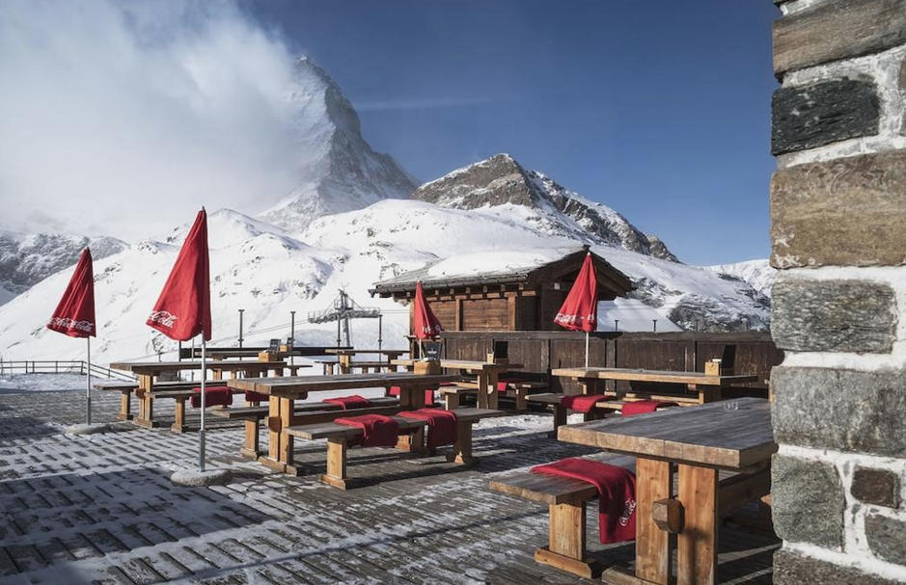

¡Novedad!

**Habitaciones desde: 922 € /pers.**

Horario y condiciones especiales

Opciones para tu viaje

| 10 dic 2024 al 15 dic 2024



Zermatt

a 111 m de Zermatt

4 días de forfait de miércoles a sábado

**Dominio esquiable: 322 km**

Desde: 922 €/pers.

Total: 1.844 €

Estancia sin forfait

En el centro.

5 noches

Desde: 753 € /pers.

Total: 1.506 €

Habitaciones disponibles

Habitación 1 cama doble baño compartido 2 personas